FICHA TÉCNICA

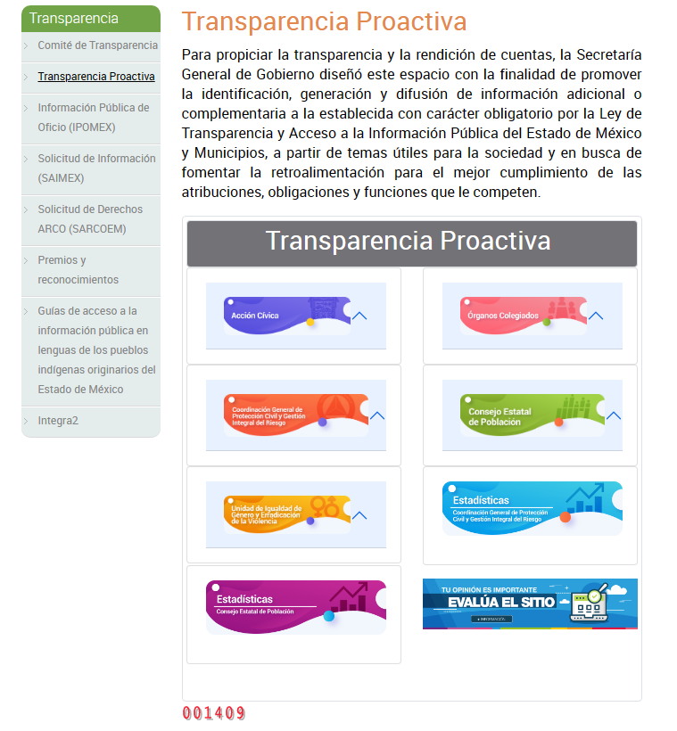 | Nombre de la práctica:  Acción Cívica (Actualización)  Consejo Estatal de Población (Actualización)  Órganos Colegiados (Actualización)  Coordinación General de Protección Civil y Gestión Integral del Riesgo (Actualización)
Nombre del Sujeto Obligado
Secretaría General de Gobierno
Área responsable de la práctica
- Coordinación de Acción Cívica y Eventos Especiales.
- Consejo Estatal de Población.
- Dirección General de Control y Seguimiento de la Gestión.
- Coordinación General de Protección Civil y Gestión Integral del Riesgo.
Disponible para su consulta en:
https://sgg.edomex.gob.mx/transparencia-proactiva
 | Periodo: 2019 a la fecha | Alcance: Estatal
 | Lugar: Estado de México | Puntuación total: 100

¿Qué es y cómo funciona la práctica?
Se creó un apartado dentro de la página web institucional con el nombre de Transparencia Proactiva con la temática: Acción Cívica, Órganos Colegiados, Consejo Estatal de Población y la Coordinación General de Protección Civil y Gestión Integral de Riesgo, actualizando la información contenida en cada uno los elementos que conforman el apartado.
Objetivo:  Dar a conocer a la ciudadanía información útil no considera en ninguna de las fracciones del Sistema de Informacion Publica de Oficio Mexiquense (IPOMEX) de esta dependencia. | ¿Por qué se desarrolló?  Con la finalidad de acercar este tipo de información a la población de una forma ágil y práctica, de manera escrita y visual, a través de un lenguaje claro y sencillo, de los órganos que funcionan en la dependencia.
Beneficios o efectos positivos generados a partir de la información difundida
Una sociedad mejor informada y que disponga de los elementos necesarios para conocer los diversos ámbitos de acción de la Secretaría General de Gobierno a través de su labor en materia cívica.
¿La práctica cuenta con mecanismos de participación ciudadana durante el proceso?  Si, mediante una encuesta de satisfacción de la información | ¿Cómo contribuye a la apertura gubernamental?  Al acceso a la información
Descripción:
Esta práctica pone a disposición de la ciudadanía información respecto al quehacer de la Secretaría con información de: “Acción Cívica” que incluye un calendario cívico, efemérides y datos históricos relevantes de la entidad. En su apartado “Órganos Colegiados” enlista el nombre, funciones e integrantes de estos espacios internos de deliberación. Por otro lado, la sección “Consejo Estatal de Población” contiene estadísticas demográficas e información en lenguaje ciudadano respecto de Mujeres, Adolescentes, Adultos Mayores, Indígenas, Niñas y Niños, Índice de Marginación, Vivienda, etc., todo ello descargable en formato de datos abiertos “CSV”. Por cuanto hace al rubro de la “Coordinación de Protección Civil”, presenta publicaciones respecto de qué hacer en emergencias, programas de prevención, Directorio de Unidades Municipales, Atlas de riesgo, Planes de emergencia. Aunado a esto como medios alternos de difusión utilizó las redes sociales para llegar a más población y cuenta con una encuesta que permite evaluar la información publicada en el sitio.

